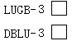型插入式涡街流量传感器/变送器
一、用 途：测量内径DN250～2000mm工业管道内的液体、气体或蒸汽的流量。对低压、常温的无毒、无腐蚀流体，可采用带阀门的不停车安装方法。
二、原 理：按国际标准化组织IS07145((在环形截面封闭管道中的流体流量测定—在截面一点的速度测量法)，采用埋入压电晶体的涡街测速探头，插入大口径工业管道内，将卡门旋涡频率转换为与流量成正比的电流或电压脉冲信号(LUGB型)，或4～20mA(DBLU型)。
三、精度等级：2.5级。
四、流体温度：-40℃～350℃
五、公称压力：2.5MPa
六、公称通径：DN250～2000mm
七、工作电源：24VDC
八、防护等级：IP65
九、防爆等级：dlIBT4、ialICT5
十、流量范围：见下表l、表2、表3
十一、型号规格：请参见第10页
表1 液体一以密度为基准的流量范围
液体密度[g/cm³] |  | 0.5 | 0.6 | 0.7 | 0.8 | 0.9 | 1.0 | 1.1 | 1.2 | 1.3 | 1.4 | ≥1.5 | 最大流量
型 号 | 通径 | 最小流量m³／h |  |  |  |  |  |  |  |  |  |  | M³／h
LUGB-32025 | 250 | 113 | 104 | 96 | 90 | 85 | 80 | 76 | 73 | 7l | 68 | 66 | 800
LUGB-32030 | 300 | 163 | 149 | 138 | 129 | 122 | 115 | 110 | 105 | 102 | 97 | 94 | 1150
LUGB-32035 | 350 | 222 | 203 | 187 | 175 | 166 | 157 | 149 | 143 | 138 | 132 | 128 | 1550
LUGB-32040 | 400 | 290 | 264 | 244 | 229 | 216 | 204 | 195 | 187 | 180 | 173 | 168 | 2000
LUGB-32050 | 500 | 452 | 413 | 382 | 357 | 337 | 319 | 304 | 29l | 28l | 270 | 262 | 3100
LUGB-32060 | 600 | 651 | 594 | 550 | 514 | 486 | 460 | 438 | 419 | 408 | 389 | 377 | 4550
LUGB-32070 | 700 | 886 | 809 | 748 | 699 | 66l | 625 | 596 | 57l | 55l | 529 | 513 | 6200
LUGB-32080 | 800 | 1158 | 1057 | 977 | 913 | 863 | 81，7 | 779 | 745 | 720 | 690 | 669 | 8100
LUGB-32090 | 900 | 1465 | 1337 | 1236 | 1156 | 1092 | 1034 | 986 | 943 | 9ll | 874 | 847 | 10000
LUGB-320100 | 1000 | 1808 | 165l | 1526 | 1427 | 1348 | 1276 | 1217 | 1164 | 1125 | 1079 | 1046 | 12500

表2 气体的流量范围
上部： | LUGB-32025 | 250 | 1190 | 1007 | 888 | 802 | 740 | 687 | 596 | 535 | 485 | 452 | 424 | 7500
上部： | LUGB-32030 | 300 | 1713 | 1450 | 1278 | 1154 | 1065 | 989 | 858 | 770 | 699 | 65l | 610 | 10500
传 | LUGB-32035 | 350 | 2332 | 1974 | 1739 | 157l | 1450 | 1345 | 1168 | 1047 | 950 | 886 | 830 | 14500
感 | LUGB-32040 | 400 | 3046 | 2578 | 2273 | 2052 | 1894 | 1757 | 1526 | 1368 | 1242 | 1158 | 1084 | 19000
器 | LUGB-32050 | 500 | 4759 | 4027 | 3551 | 3206 | 2959 | 2745 | 2384 | 2137 | 1940 | 1808 | 1693 | 30000
的 | LUGB-32060 | 600 | 6852 | 5799 | 5113 | 4616 | 426l | 3953 | 3432 | 3077 | 2793 | 2604 | 2438 | 2000
流 | LUGB-32070 | 700 | 9327 | 7893 | 6959 | 6282 | 5799 | 5380 | 4672 | 4188 | 3802 | 3544 | 3319 | 58000
量 | LUGB-32080 | 800 | 12182 | 10309 | 9089 | 8206 | 7574 | 7027 | 6102 | 5470 | 4966 | 4629 | 4334 | 76000
范  围 | LUGB-32090 | 900 | 15418 | 13048 | 11503 | 10385 | 9586 | 8894 | 7722 | 6923 | 6284 | 5858 | 5486 | 96000
范  围 | LUGB-32100 | 1000 | 19034 | 16108 | 14202 | 1282l | 11835 | 10980 | 9534 | 8547 | 7758 | 7232 | 6772 | 2000
下 | 型号 | 通径mm | 最小流量m³／h |  |  |  |  |  |  |  |  |  |  | 最大流量  m³／h
部 | 工作状态密度kg／m³ |  | 0.5 | 0.7 | 0.9 | 1.1 | 1.3 | 1.5 | 2.0 | 2.5 | 3.0 | 3.5 | 4.0 | 最大流量  m³／h
：  气 | 氢H2 |  | 0.62 | 0.86 | 1.1l | 1.36 | 1.60 | 1.85 | 2.46 | 3.08 | 3.69 | 4.3l | 4.93 | 0.0898
：  气 | 焦炉煤气 |  | 0.11 | 0.16 | 0.2l | 0.25 | 0.30 | 0.34 | 0.46 | 0.57 | 0.68 | 0.80 | 0.9l | 0.4849
体 | 甲烷CH₄ |  |  | 0.1l | 0.14 | 0.17 | 0.20 | 0.23 | 0.31 | 0.39 | 0.46 | 0.54 | 0.62 | 0.7168
的 | 氨NH₃ |  |  | 0.10 | 0.13 | 0.16 | 0.19 | 0.22 | 0.29 | 0.36 | 0.43 | 0.50 | 0.57 | 0.7710
物 | 半水煤气 |  |  | 0.10 | 0.12 | 0.15 | 0.17 | 0.20 | 0.26 | 0.33 | 0.40 | 0.46 | 0.53 | 0.8355
性 | 天然气 |  |  |  | 0.1l | 0.13 | 0.16 | 0.18 | 0.24 | 0.3l | 0.37 | 0.43 | 0.49 | 0.9064
参 | 氟化氢HF |  |  |  | 0.1l | 0.13 | 0.15 | 0.18 | 0.24 | 0.30 | 0.36 | 0.42 | 0.48 | 0.9218
数 | 乙炔C₂H₂ |  |  |  | 0.09 | 0.1l | 0.12 | 0.14 | 0.19 | 0.24 | 0.28 | 0.33 | 0.38 | 1.1709
 | 烟道气 |  |  |  | 0.08 | 0.10 | 0.12 | 0.14 | 0.18 | 0.23 | 0.28 | 0.32 | 0.37 | 1.1998
 | 气体名称符号 |  | 气体工作状态25℃时的绝对压力MPa |  |  |  |  |  |  |  |  |  |  | 标准状态密度  kg／Nm³
注：1．表中是工作状态下的流量单位，若是标准状态(Nm³／h)，应换算后才查对。
2．气体密度增大，最小流量还可下降约30％，因较少用和篇幅所限，故表中未列出。
3．Q＝％× Q：工况流量(m³／h) Q_{o}：．标况流量(Nm³／h)
Po：标况密度(kg／m³) P：工况密度(kg／m³)
4．蒸汽——饱和蒸气根据其绝对压力和管径由表3查出。
举例：饱和蒸汽绝压力0.3MPa，管径为350mm，求插入式涡街流量计的测量范围。
解：
查表3，在0.2～0.4MPa之间用补插法求流量为：小＝(2.416+3.383)÷2＝2.8995t／h； 大＝(17.64+33.75)÷2＝25.695t／h。故其测量范围是2.8995～25.695t／h。
—过热蒸汽的测量范围按其工作密度和管道通径，在表3中查得接近值，再按比例计算求得。
表3 蒸汽的流量范围
型号与口径  mm | 流 量 范 围t／h
LUGB-4025 | 小 | 0.904 | 1.33 | 1.726 | 2.096 | 2.383 | 2.67l | 3.205 | 3.698 | 4.438 | 5.30l
DN250 | 大 | 4.684 | 8.999 | 17.22 | 25.19 | 33.08 | 40.93 | 60.40 | 79.68 | 88.92 | 97.43
LUGB-34030 | 小 | 1.302 | 1.775 | 2.485 | 3.108 | 3.432 | 3.846 | 4.65l | 5.325 | 6.39l | 7.633
DN300 | 大 | 6.746 | 12.96 | 24.79 | 36.27 | 47.63 | 58.93 | 86.98 | 114.7 | 128.3 | 140.3
LUGB-4035 | 小 | 1.772 | 2.416 | 3.383 | 4.107 | 4.67l | 5.235 | 6.282 | 7.249 | 8.698 | 10.39
DN350 | 大 | 9.18l | 17.64 | 33.75 | 49.37 | 64.83 | 80.22 | 118.4 | 1569.2 | 174.3 | 191.0
LUGB-4040 | 小 | 2.314 | 3.156 | 4.418 | 5.365 | 6.10l | 6.383 | 8.205 | 9.467 | 11.36 | 13.57
DN400 | 大 | 11.99 | 23.04 | 44.08 | 64.48 | 84.68 | 104.8 | 154.6 | 204.0 | 227.6 | 243.7
LUGB-4050 | 小 | 3.616 | 4.93l | 6.903 | 8.383 | 9.533 | 10.68 | 12.82 | 14.79 | 17.75 | 21.20
DN500 | 大 | 18.74 | 36.00 | 68.87 | 100.8 | 132.3 | 163.7 | 241.6 | 318.7 | 355.7 | 389.7
LUGB-4060 | 小 | 5.207 | 7.10l | 9.94l | 12.07 | 13.73 | 15.58 | 18.46 | 21.30 | 25.56 | 30.53
DN600 | 大 | 26.98 | 51.83 | 99.17 | 145.1 | 190.5 | 235.7 | 347.9 | 458.9 | 512.2 | 561.2
LUGB-4070 | 小 | 7.087 | 9.665 | 13.53 | 16.43 | 18.69 | 20.94 | 25.13 | 28.99 | 34.79 | 41.56
DN700 | 大 | 36.74 | 70.55 | 135.0 | 197.5 | 259.3 | 320.9 | 473.6 | 624.7 | 697.1 | 763.8
LUGB-4080 | 小 | 9.257 | 12.62 | 17.67 | 21.46 | 24.40 | 27.35 | 32.82 | 37.87 | 45.44 | 54.28
DN800 | 大 | 47.97 | 92.15 | 176.3 | 257.9 | 338.7 | 419.1 | 618.5 | 815.9 | 910，6 | 997.7
LUGB-4090 | 小 | 11.27 | 15.98 | 22.37 | 27.16 | 30.89 | 34.62 | 41.54 | 47.93 | 57.5l | 68.70
DN900 | 大 | 60.71 | 116.6 | 223.1 | 326.4 | 428.7 | 530.4 | 782.8 | 1033 | 1152 | 1263
LUGB-40100 | 小 | 14.46 | 19.72 | 27.61 | 33.53 | 38.13 | 42.74 | 51.8 | 59.17 | 71.0l | 84.8l
DNl000 | 大 | 74.95 | 144.0 | 275.5 | 403.0 | 529.3 | 613.2 | 966.5 | 1275 | 1423 | 1559
蒸汽密度kg／m³ |  | 0.5903 | 1.1295 | 2.1628 | 3.692 | 4.1616 | 5.1415 | 7.5940 | 10.038 | 12.507 | 15.007
饱和温度℃ |  | 99.7 | 120.2 | 143.6 | 158.8 | 170.4 | 179.4 | 198.3 | 212.4 | 223.9 | 233.8
绝对压力MPa |  | 0.1 | 0.2 | 0.4 | 0.6 | 0.8 | 1.0 | 1.5 | 2.0 | 2.5 | 3.0
举例：DN500mm管道的过热蒸汽绝对压力为0.25MPa，温度为140℃，并查得其密度为1.3168kg／m³，
求插入式涡街流量计的测量范围。
解： 查表3，与此密度值最接近的为1.1295kg／m³，同时查Dg500mm行，得流量的接近值为：
小＝4.93lt／h；大＝36t／h，再按比例计算得实际流量值为：
小实＝4.931×1.3168÷1.1295＝5.75t／h
大实＝36×1.3168÷1.1295＝42.0t／h
故该流量计的测量范围为5.75～42.0t／h。
十二、外型尺寸

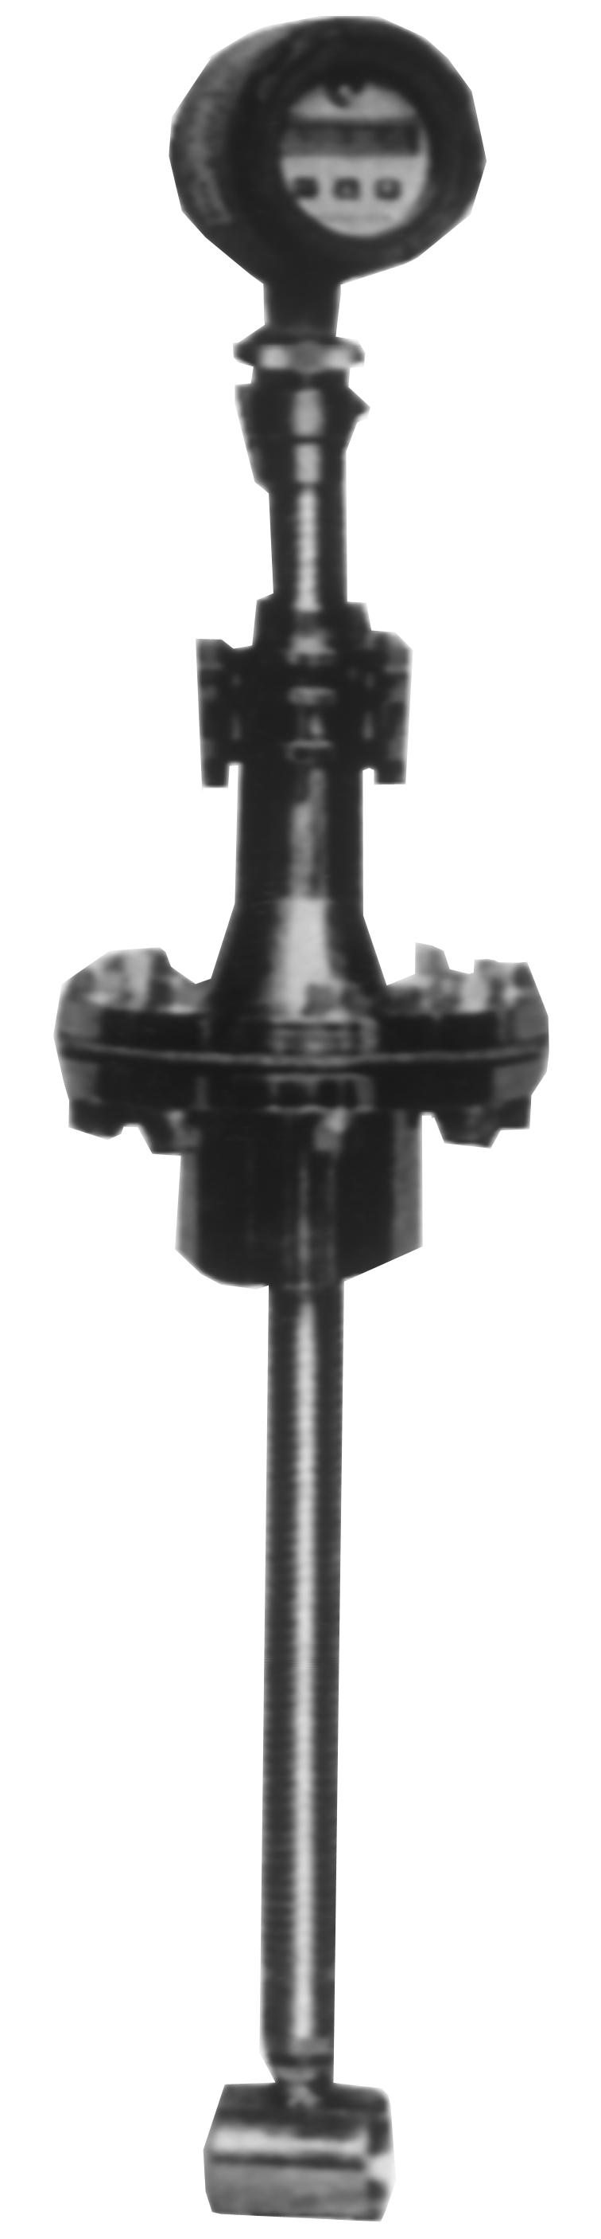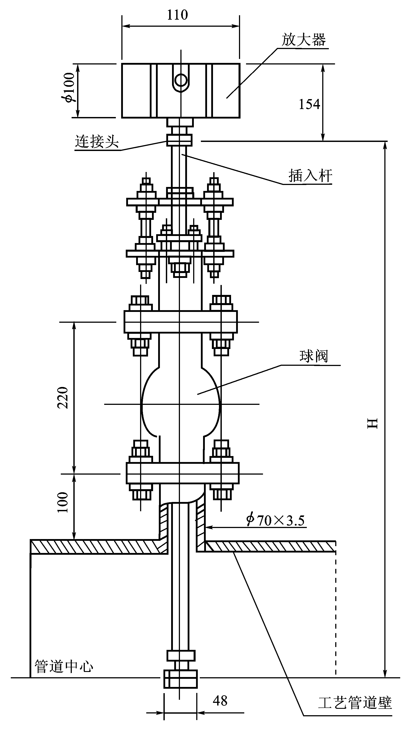
Dg(mm) | H
通径 | 无球阀
250 | ～600
300 | ～600
350 | ～650
400 | ～650
500 | ～750
600 | ～750
700 | ～850
800 | ～850
900 | ～950
1000 | ～950

十三、安装方式
1．管道开孔，将安装法兰焊于管道上，传感器测速探头插于管道中心，并将传感器固定于安装法兰上。
2．采用不停车拆卸安装方式，配套供货DN65mm、Pgl。6MPa或2。5MPa、使用温度<200℃的转角球阀。选用时若不注明带球阀者，均作不带球阀供货。直管段要求至少前10d、后5d、d为管道内径。

